Баклажаны по корейски.
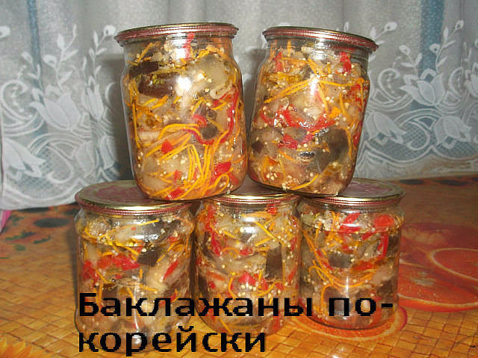
Инградиенты :

2 кг. синих.
3 моркови.
3 луковицы.
Полкило сладкого перца.
Пучок петрушки.
1 чайная ложка молотого душистого перца.
1 головка чеснока.
3 горьких перца.

маринад:

4 столовые ложки сахара,
1 чайная ложка соли,
130 грамм уксуса 9 %
1 столовая ложка воды,
1 стакан масла растительного масла без запаха.(все соединить,не кипятить)

Приготовление 6

Баклажаны порезать на 4части не до конца. Отварить в подсоленной воде до готовности./4 стол. ложки соли на 3 литра воды/ Остывшие баклажаны порезать на кусочки и уложить слоями чередуя с овощами. Залить маринадом и поставить под груз на 2 суток. Затем прокипятить 30 минут и закрыть.

